三明学院本科教学工作审核评估
工作简报

（第10期）
审核评估工作办公室 2018年6月12日

本期导读

机电我校开展国际通识教育课程项目（IGEC）2018年春季外审工作 1
我校召开本科教学工作审核评估自评报告讨论会 3
三明学院厦门夏商百货集团三明有限公司实践教学基地举行授牌仪式 4
我校参加地方高校新工科建设与发展研讨会
5

我校开展国际通识教育课程项目（IGEC）2018年春季外审工作

5月23日，由教育部留学服务中心组织的专家组来校开展2018年春季IGEC项目外审活动，校领导刘健、吴龙会见了由教育部留学服务中心的项目负责人杨晓婧、许晓亮、魏华庆和北京航空航天大学的高鹏教授、中央财经大学的张舰教授组成的专家组成员。
会见中，刘健校长向专家组一行介绍了我校近年来开放办学的总体情况，指出合作办学项目是开放办学的重要内容，学校党委和行政高度重视合作办学质量建设，在基础条件、师资力量、质量监控、学生出国等方面给予了大力持，目前项目质量建设取得了一定的成绩，对学校的改革和转型发展产生了积极的影响。希望各位专家在本次外审中能够给项目把脉，提出宝贵的意见和建议。
外审期间，专家们通过查看课程教学资料、深入课堂听课、与项目教师、学生访谈等方式对项目的建设情况进行了审查，对此次审核的课程及教师表示满意，对学生展现出来的精神风貌大加赞赏，对我校项目建设的努力和成效也给予了肯定。审查结束后，专家也给学校提出了宝贵反馈意见。
国际学院、教务处、发展规划处参加了审查反馈会。
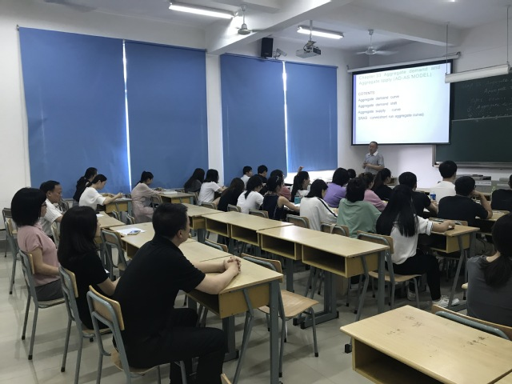
专家听课
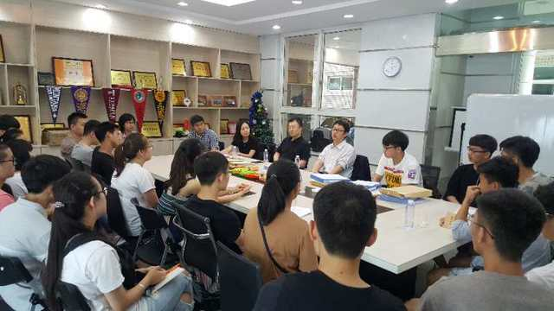
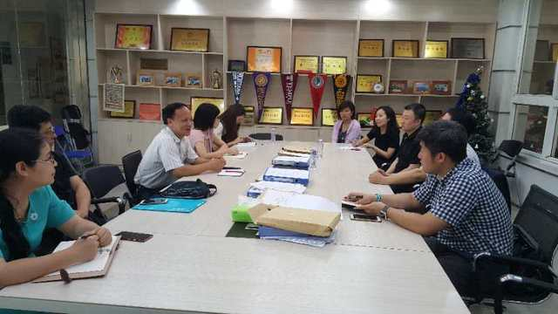
访谈教师

访谈学生

我校召开本科教学工作审核评估自评报告讨论会

5月24日上午，我校在行政楼四楼会议室召开本科教学工作审核评估自评报告讨论会。副校长张君诚，各部门负责人及评建办成员参加会议。
会上，评建办对自评报告支撑材料的收集和整理要求做了说明，对自评报告的基本思路、结构安排、主要内容等情况进行了汇报，提出了在撰写自评报告过程中遇到的问题。与会人员对自评报告初稿进行了讨论，从文字表述是否精准，数据提法是否前后一致，材料内容是否首尾呼应等方面提出了修改意见与建议。
张君诚副校长在听取了汇报和讨论意见后，对进一步做好审核评估相关工作提出要求：一是各部门在审核评估工作中应“抓日常、抓导向、抓落实、补短板、善统筹”，做到“想清楚、计划好、做清楚”。二是评建办人员对各部门提交的材料要在整理的基础上进行凝练提升，对审核评估检查的结果进行公示和应用，把握评估工作的进度和节奏；三是各部门应各司其职，协同推进，把评估工作做实做细，确保审核评估工作有序推进。

三明学院厦门夏商百货集团三明有限公司实践教学基地举行授牌仪式

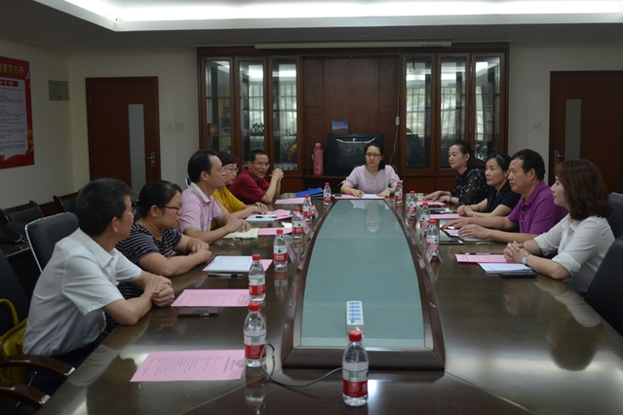
5月25日下午，我校“厦门夏商百货集团三明有限公司实践教学基地” 授牌仪式在夏商百货集团三明有限公司举行。教务处处长助理张雯娟、旅游学院（经济学院）主持工作副院长罗金华、贸易经济系的部分教师与夏商百货集团三明有限公司纪委书记何文青等相关部门的人员出席授牌仪式。
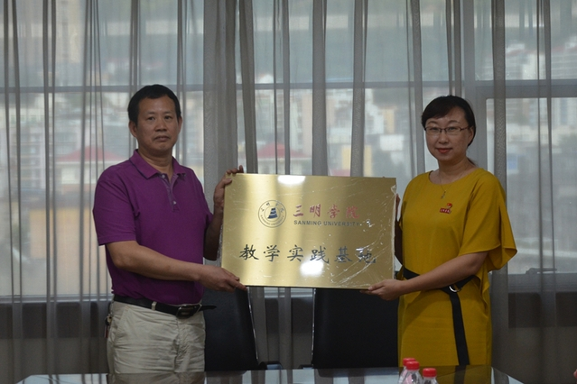
“夏商百货集团三明有限公司实践教学基地”是由旅游学院（经济学院）牵头，学校批准重点为贸易经济等相关专业学生提供实践实训的基地，该基地可以为学生提供百货零售的实操训练，有助于提高学生在对内贸易方面的实际操作能力。
我校参加地方高校新工科建设与发展研讨会

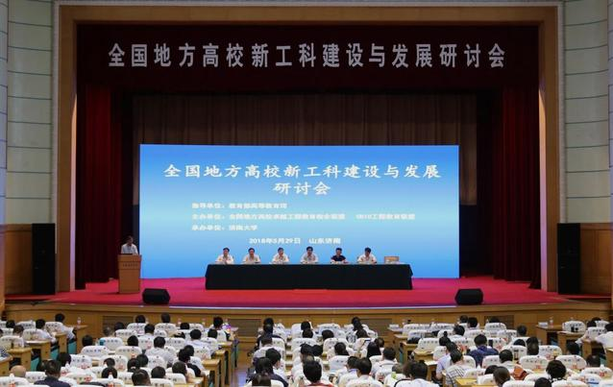
5月29日，由教育部高教司指导，全国地方高校卓越工程教育校企联盟、CDIO工程教育联盟主办的“地方高校新工科建设与发展研讨会”在济南大学召开。校长刘健、副校长张君诚代表学校出席会议，并参加了全国地方高校卓越工程教育校企联盟常务理事换届选举。
本次会议旨在扎实推进新工科研究与实践，及时交流新工科建设经验，促进新经济形势下全国地方高校工程教育改革与发展。研讨会上，教育部高教司理工处副处长杨秋波、浙江大学党委副书记叶民分别做了题为“面向未来、主动谋划，以新工科建设引领高等教育变革”和“工程教育的新挑战、老问题”的主旨报告；来自全国10余所地方高校和企业代表围绕“地方高校新工科建设与发展”进行了交流发言。
教育部高教司理工处杨秋波副处长进行了大会总结，指出此次研讨会既有高屋建瓴的理论指导，又有涉及地方高校新工科研究与实践的经验交流，更有来自企业代表的实践需求与反馈，积极推进了地方高校新工科研究与实践项目的开展，对于地方高校进一步明晰认识、开展研究与实践和长远发展来说具有重要指导意义。

